Когда приходит старость?
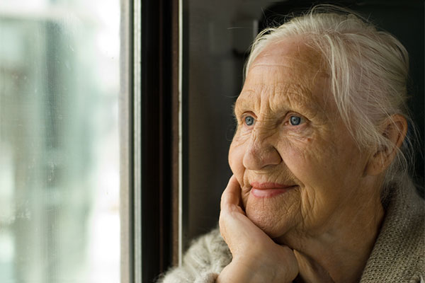
В каком возрасте человек вынужден будет сказать о себе: «Я старик»? Иными словами, когда начинается старость? Этот вопрос, несомненно, волнует все человечество, хотя и по-разному. Женщины больше боятся потерять привлекательность в глазах мужчин, а мужчины — свои деловые качества (хотя и сексуальную активность тоже).
Британские эксперты провели исследование, в ходе которого опросили 2162 человека. Так вот, по мнению среднестатистического британца, старость начинается в 59 лет 2 месяца и 2 недели.
Однако само восприятие процесса старения сильно различается. Это зависит от возраста, условий жизни и даже наличия работы. Группа молодежи (16-24 года) полагала, что средний возраст начинается уже в 32 года, а уж старость-то к 50 годам к ним точно подкрадется. А для людей старше 80 лет только средний возраст наступал в 52 года. Женщины полагают, что 60 лет 4 месяца и 2 недели — та отметка, которая знаменует начало старости. Для мужчин это 58 лет. Если респонденты живут в муниципальном жилье, то в их представлении старость начинается на пять лет раньше, чем у тех, кто живет в собственном доме. У безработных старость приходит на девять лет раньше, чем у работающих.
Итак, старость не за горами, если:
- круг ваших жизненных интересов замкнулся на таблетках и телевизоре;
- вы теряете связь с современными технологиями;
- не находите общего языка с «этой молодежью»;
- нуждаетесь в послеобеденном сне;
- охаете, когда наклоняетесь;
- много говорите о своих болезнях, часто на что-то жалуетесь;
- ненавидите шумные развлечения;
- полицейские, учителя, врачи кажутся вам слишком юными и неопытными;
- вы предпочитаете вечера проводить дома перед телевизором;
- предпочитаете красивой одежде - удобную;
- чрезмерно увлекаетесь огородом (дачей);
- забываете имена людей;
- постоянно теряете очки, ключи, кошельки;
- вам все труднее избавиться от пары лишних килограммов;

Кстати: До 59 лет человек – в зрелом возрасте, с 60 - до74-в пожилом, с 75 - до89 наступает старость, а после 90 почтенный долгожитель.

Когда приходит старость?
Если коротко, то тогда, когда начинаешь об этом задумываться. А когда начинаешь задумываться?
Если не быть оригинальным - когда приходит старость. Ну, а если слегка соригинальничать.
Никогда ничего не болело, а тут раз и прихватило. Пока отлеживаешься или отсиживаешься, то мысли сами в голову лезут: вот она, старость, и постучалась.
А старость ли это постучалась? Когда последний раз зарядку делал, гонял мяч, трусцой по бору или роще бегал, за грибами пешочком километров за двадцать топал? Получается, что вовсе и не старость стучится, а лень. Так может старость - это и есть лень? Поделись с ближним человеком, возлюби ближнего, как самого себя, человек человеку друг, товарищ и брат - одновременно библейские и коммунистические заповеди, универсальные для всех народов и времен.
Еще недавно отдавал последнюю рубаху близким, а теперь и не знаю, отдам ли. Что это старость или жадность?
Возможно, именно жадность и есть старость.
Годы летят, как птицы. Мог стать математиком, а не стал, им стал знакомый. Мог стать генералом, не стал, а вот несколько знакомых стали. Мог, а не стал...
Пусть и нечасто, но ведь пролетают подобные мысли при виде знакомого доктора наук, генерала, успешного спортсмена, писателя. Наверное, старость...
Не лжесвидетельствуй, не прелюбодействуй, не лги - и эти заповеди всем известны. Но чем дольше живешь, тем более их нарушаешь, и в определенный момент времени начинаешь об этом задумываться. Ложь весьма похожа на старость...
Если предавали вас или предавали вы, то знаете, какие мысли рождаются. Предательство сродни старости.
Страх потерять что-то или кого-то или быть разоблаченным, униженным, лишенным, оскорбленным и т.д. Хотел сказать, что рождает старость, но скажу более категорично - убивает. Как впрочем, и лень, и трусость, и жадность, и зависть, и обман, и предательство.
Старость не только не в радость, но и не радость. Радость - это жизнь. Надо жить, радоваться, любить, рожать, созидать, творить, совершенствоваться, и тогда старость не только не страшна, но и не наступит, ибо является исключительно продуктом лжедеятельности и лжемыслей.

